ГУАП

КАФЕДРА № 43

ОТЧЕТ   
ЗАЩИЩЕН С ОЦЕНКОЙ

ПРЕПОДАВАТЕЛЬ

|  |  |  |  |  |
| --- | --- | --- | --- | --- |
| Старший преподаватель |  |  |  | С.В. Щекин |
| должность, уч. степень, звание |  | подпись, дата |  | инициалы, фамилия |

|  |
| --- |
| ОТЧЕТ О ЛАБОРАТОРНОЙ РАБОТЕ №4 |
| Создание нескольких экранов в приложении |
| по курсу: Программирование мобильных устройств |
|  |
|  |

РАБОТУ ВЫПОЛНИЛ

|  |  |  |  |  |  |
| --- | --- | --- | --- | --- | --- |
| СТУДЕНТ ГР. № | 4134к |  |  |  | Д.В. Самарин |
|  |  |  | подпись, дата |  | инициалы, фамилия |

Санкт-Петербург 2024

**Задание:**

Задание: создать простое приложение c использованием различных интерфейсных элементов, размещенных на нескольких экранах (Activity) выполнить сборку и запуск приложения. Убедиться в корректном отображении интерфейсных элементов в основном окне. Описать результаты в отчете (в т.ч. тексты xml для activity)

**Цель работы:**

Освоение возможностей создания приложения с различными типами интерфейсных элементов на нескольких экранах для мобильного устройства.

**Ход работы:**

В ходе работы были реализованы 2 экран. В первом поьлзователь вводить своё ФИО, на втором экране отображается приветсвие и ФИО пользователя. Кнопка назад возвращает пользователя на другой экран

**Экран №1\№2:**

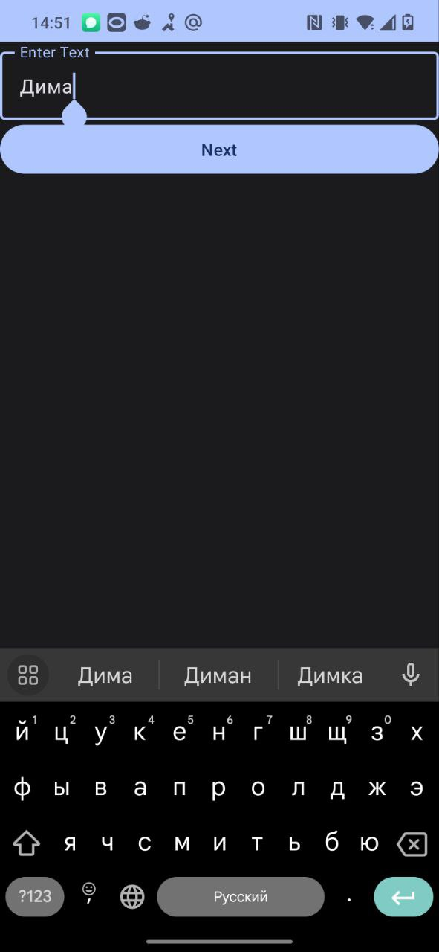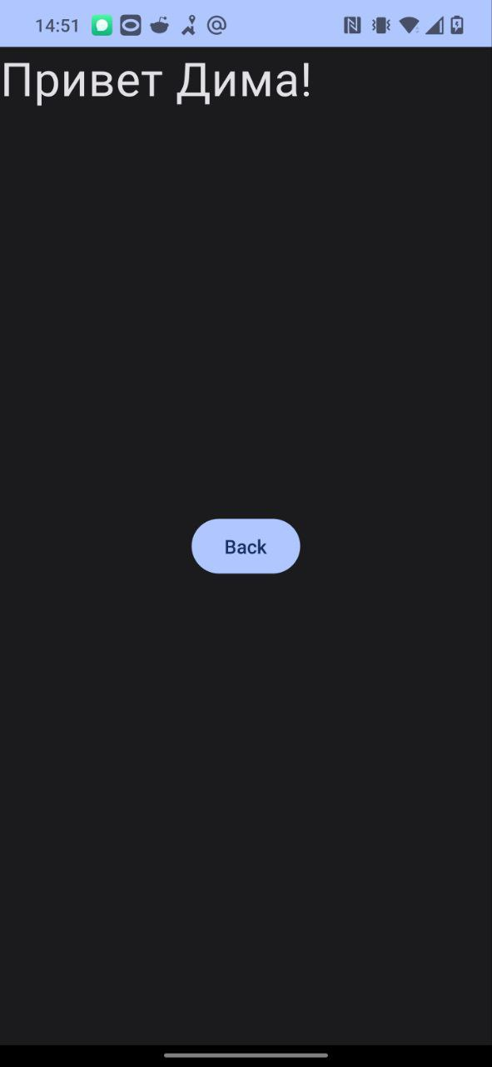

**Листинг**

**MainActivity:**

|  |
| --- |
| package com.example.lab4  import android.content.Intent import android.os.Bundle import androidx.activity.ComponentActivity import androidx.activity.compose.setContent import androidx.compose.foundation.layout.fillMaxSize import androidx.compose.foundation.layout.Column import androidx.compose.foundation.layout.fillMaxWidth import androidx.compose.material3.MaterialTheme import androidx.compose.material3.Surface import androidx.compose.material3.Button import androidx.compose.material3.OutlinedTextField import androidx.compose.runtime.* import androidx.compose.ui.Modifier import com.example.lab4.ui.theme.Lab4Theme import androidx.compose.material3.Text  class MainActivity : ComponentActivity() {  override fun onCreate(savedInstanceState: Bundle?) {  super.onCreate(savedInstanceState)  *setContent* **{** Lab4Theme **{** Surface(  modifier = Modifier.*fillMaxSize*(),  color = MaterialTheme.colorScheme.background  ) **{** Greeting("Android")  **}  }  }** }   @Composable  fun Greeting(name: String, modifier: Modifier = Modifier) {  var text by remember **{** *mutableStateOf*("") **}** Column(modifier = modifier.*fillMaxSize*()) **{** OutlinedTextField(  value = text,  onValueChange = **{** text = **it }**,  label = **{** Text("Enter Text") **}**,  modifier = Modifier.*fillMaxWidth*(1f)  )  Button(  onClick = **{** val intent = Intent(this@MainActivity, SecondActivity::class.*java*)  intent.putExtra("userInput", text)  startActivity(intent)  **}**,  modifier = Modifier.*fillMaxWidth*()  ) **{** Text("Next")  **}  }** } } |

**SecondActivity:**

|  |
| --- |
| package com.example.lab4 import androidx.compose.material3.Button  import android.os.Bundle import androidx.activity.ComponentActivity import androidx.activity.compose.setContent import androidx.compose.foundation.layout.fillMaxSize import androidx.compose.foundation.layout.Column import androidx.compose.foundation.layout.fillMaxWidth import androidx.compose.foundation.layout.wrapContentSize import androidx.compose.material3.MaterialTheme import androidx.compose.material3.Surface import androidx.compose.material3.Text import androidx.compose.runtime.Composable import androidx.compose.ui.Modifier import androidx.compose.ui.tooling.preview.Preview import androidx.compose.ui.unit.sp import com.example.lab4.ui.theme.Lab4Theme  class SecondActivity : ComponentActivity() {  override fun onCreate(savedInstanceState: Bundle?) {  super.onCreate(savedInstanceState)  val text = *intent*.getStringExtra("userInput") ?: ""  *setContent* **{** Lab4Theme **{** Surface(  modifier = Modifier.*fillMaxSize*(),  color = MaterialTheme.colorScheme.background  ) **{** Greeting(text)  BackButton()  **}  }  }** }   @Composable  fun Greeting(name: String, modifier: Modifier = Modifier) {  Text(  text = "Привет $name!",  fontSize = 34.*sp*,  modifier = modifier.*fillMaxSize*()   )  }  @Composable  fun BackButton() {  Button(  onClick = **{** finish() **}**,  modifier = Modifier.*wrapContentSize*()  ) **{** Text("Back")  **}** }   @Preview(showBackground = true)  @Composable  fun GreetingPreview() {  Lab4Theme **{** Greeting("Second Screen")  **}** } } |

**Вывод:**

Была освоена возможность создания приложения с различными типами интерфейсных элементов на нескольких экранах для мобильного устройства.